**筑 西 市 環 境 基 本 計 画**

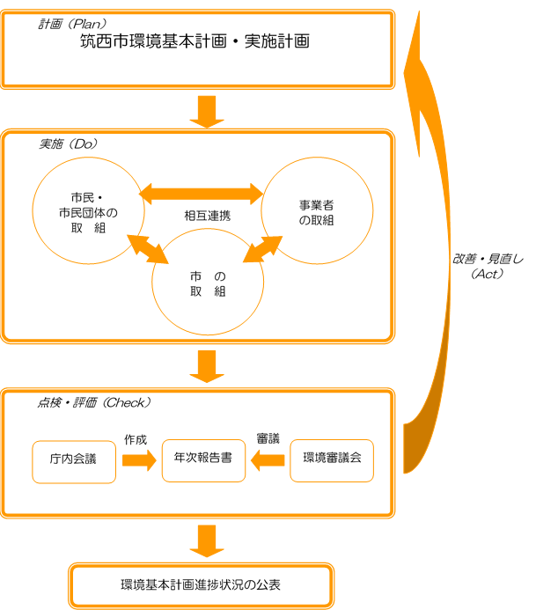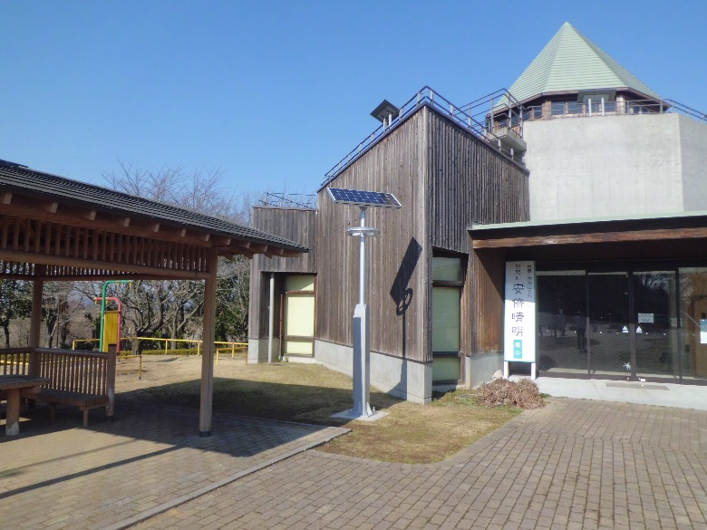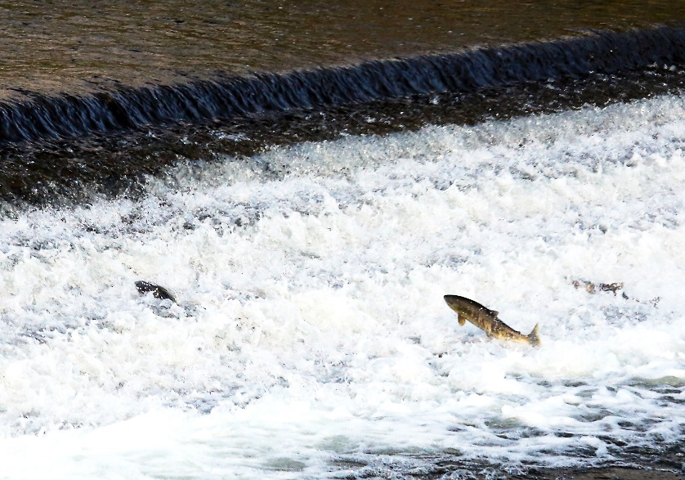

***《計画の趣旨》***

　「筑西市環境基本計画」は、身近な自然環境の減少、廃棄物問題、温室効果ガス排出量の増加による地球温暖化などといった様々な環境問題に対処し、豊かな自然環境や歴史的資源を継承していくとともに、中・長期的な視野に立ち、健康で文化的な生活を営みながら、市民・市民団体・事業者・市が協働した環境負荷の少ない、総合的な環境づくりを推進するための指針となる計画とします。

● **事業者**

　事業活動に伴う環境負荷を認識し、自らの責任と負担において必要な措置を講じる責務を有するとともに、環境負荷の低減に積極的に努めます。また、市が実施する施策に積極的に協力します。

● **市**

　環境に関する施策を総合的かつ効果的に推進するための計画を策定し、自ら取り組むとともに、市民・市民団体・事業者と連携し、環境保全を推進します。広域的な問題に関しては、近隣市町、県、国との連携を図ります。

***《計画の主体と役割》***

● **市民**

　日常生活に伴う環境負荷の低減に努め、自然環境の保全と環境に優しいまちづくりに向けた行動を積極的に行います。また、市が実施する施策に参加、協力します。

● **市民団体**

　美化活動やリサイクル活動、自然環境の保全活動など、多岐にわたる主体的な行動により大きな役割を果たします。また、市が実施する施策に積極的に協力します。

***《計画が対象とする地域》***

　　 筑西市全域が対象となります。

***《計画が対象とする環境分野》***

■ 里地里山の生物多様性といった自然環境

■ 大気環境、水環境

■ 廃棄物などの生活環境

■ 地球温暖化やエネルギー問題

■ 環境意識の高い人づくりによる協働社会

***《計画の期間》***

　本計画の期間は、平成29年度（2017年度）

から平成38年度（2026年度）までの10年間

とします。ただし、計画期間中においても、計画

の進捗、社会情勢の変化や新たな環境問題の発生

など、状況の変化に適切に対応するため、必要に

応じて見直します。

**環境基本計画について**

**計画が目指すもの**

～「環境の将来像」を実現していくため、市内の環境の現状を踏まえ4つの基本目標を掲げています。～

基本目標１　***里山を守り育むまち***

　清らかで豊かな水と緑豊かな林や田畑の里地里山を保全し、そこで生まれる生物多様性を守りながら、自然との触れ合いの場を確保するまちを目指します。

基本目標２　***身近な生活空間を守り、資源が循環するまち***

　私たちの暮らしや事業活動が環境に負荷を与えていることを認識し、可能な限り環境負荷を低減したライフスタイルを実現し、資源が循環するまちを目指します。

基本目標３　***地球温暖化の防止に向けて行動するまち***

　エネルギーや資源を無駄なく効率的に利用し、温室効果ガス排出量を抑制するライフスタイルを実現するとともに、多様な再生可能エネルギーを活用するまちを目指します。

基本目標４　***環境を守る人を育むまち***

　市・市民団体・事業者のすべてが主体となり、環境について学ぶ機会を通して、環境への関心や理解を深め、共に考え、連携し、積極的に環境を守る活動を実践していくまちを目指します。

**● 基本目標 ●**

**● 重点施策 ●**

～環境の将来像や基本目標を実現するために重点的・優先的に取り組む施策を設定しました～

重点施策１　***野生動植物の保全***

市内の里地里山に残された野生動植物の生息生育域を保全し、そこで育まれてきた生物多様性を守り、人と生きものが共生する筑西市を目指します。

重点施策３　***温室効果ガス***

***排出量の削減***

市民・事業者が、温室効果ガス排出量の削減に向けた行動に率先して取り組む筑西市を目指します。

重点施策４　***環境学習・環境教育***

***の推進***

環境学習・環境教育を通して、多くの市民に市内に残された自然環境を知ってもらい、自ら環境保全に取り組む筑西市を目指します。

《環境の将来像》

***ゆたかな水と緑と人が共生するまち　筑西***

　本市には、清らかで豊かな水が流れる河川、点在する緑豊かな林と多くの動植物が生息生育する実り豊かな里地里山、工業団地や市街地が立地した環境が存在しています。

自然と人が共に暮らす心安らぐ環境を守り、生活の利便性を確保しつつ、環境負荷を低減した持続可能な社会の実現に向け、環境の将来像を設定しました。



　重点施策２　***快適な生活環境の維持***

道路などへのポイ捨てや、人目につかない場所への不法投棄の防止に向け、ごみが捨てられにくい筑西市を目指します。

**● 基本目標に対応する施策 ●**

***基本目標１　里地里山を守り育むまち***



***施策３ 水辺環境の保全***

　動植物に配慮した水辺環境を整備するとともに、誰もが水と親しめる親水空間としての活用を推進します。

●水辺の動植物に配慮した河川整備の推進

●水とふれあえる親水空間の整備

●サケが遡上する川の保全と活用

●市民や市民団体との協働による水辺空間の管理と活用の推進

●国や県との連携による水辺空間の管理

***施策１ 平地林の保全***

　身近な林の適切な維持管理により、森林資源を保全します。

●県と連携した自然環境保全地域の管理

●社寺林や屋敷林、平地林の適切な管理の促進

●林所有者への適切な管理の啓発

●市民や市民団体との協働による平地林の管理

●森林管理に際する間伐材利用の促進

●林地開発の必要な手続きの指導

●太陽光発電施設設置ガイドラインの適切な運用

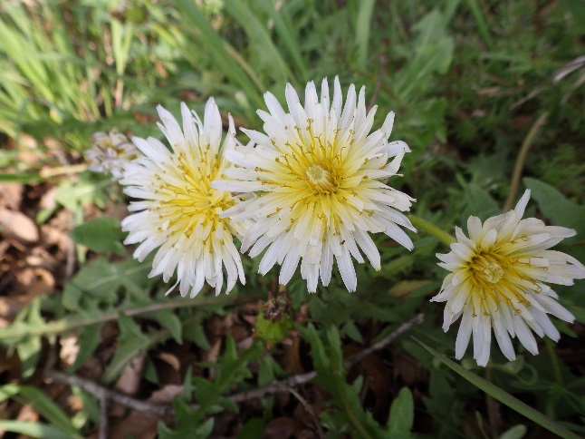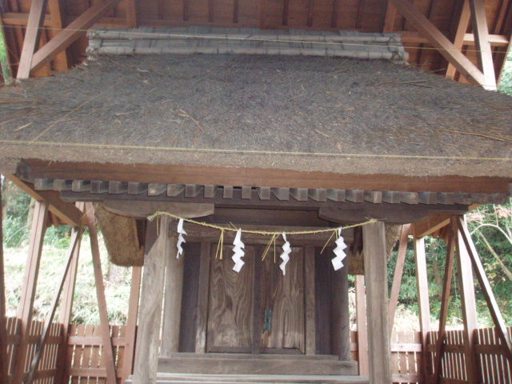******

◆ 河川や水路を汚さない

◆ 希少な動植物への理解と野生動植物調査・保全への協力

◆ 野生動物の捕獲や植物の採集に加え、餌付けをむやみにしない

◆ 外来動植物の適切な飼育・管理

◆ 地域の歴史遺産の理解と保全

◆ 住宅や事業所の新築する際の周囲との景観への配慮

◆ 所有する林や農地の管理を心がけるとともに、身近な林や農地周辺の維持管理への協力

◆ 平地林が持つ機能の理解と地元間伐材の積極的な利用

◆ 農地が持つ機能の理解と有効活用

◆ 地元産農産物の積極的な利用

◆ 河川や水路の動植物の生息生育環境に配慮した多自然型川づくりへの協力

◆ 魚釣りや水遊びなどのレクリエーションでの水辺空間の活用

**市民・市民団体・事業者の取組**

***施策4 生物多様性に向けた野性動植物の保全***

　市内の動植物調査を行うことで、外来種などを把握し、適正な管理を推進します。

●希少動植物の生息生育域の把握と保全

●市民や市民団体との協働による動植物の調査と保全

●外来種などの把握と適切な管理の推進

●有害鳥獣対策の計画的な推進

●生物多様性に向けた動植物保全の計画的な推進

***施策５ 歴史遺産・景観の保全***

　市内に残る歴史遺産を私たちの共有財産とし、その周辺を含めた環境保全を推進します。

●歴史遺産やその周辺の環境の整備と活用の推進

●市民や市民団体との協働による環境の保全

●田園風景などの景観の保全

***施策２ 農地の保全***

　農地の保全を図るとともに、動植物の生息生育域を確保するため、環境にやさしい農業を推進します。

●環境に配慮した農業の推進

●農地周辺の動植物に配慮した水路などの整備の推進

●農産物の地産地消、農業に関わる新たな産業の推進

●農地などの利用の最適化の推進

●農地開発の必要な手続きの指導

●太陽光発電施設設置ガイドラインの適切な運用

**● 基本目標に対応する施策 ●**

***基本目標２　身近な生活空間を守り、資源が循環するまち***

***施策９ 身近な生活環境の保全***

　日常生活に起因することが周辺に影響を与えると認識するとともに、近隣への配慮を促すため、普及啓発を図ります。

●生活騒音や悪臭問題への注意喚起

●ペットのフンや鳴き声など、飼い方のマナーの意識啓発

●空き地や空き家の適切な維持管理の促進

●都市公園の整備と適正な管理

●環境を考えた災害に強いまちづくりの推進

●市民や市民団体との協働による公園や街路樹の管理

●公共施設での緑地の確保

***施策11 ごみのないまちづくりの推進***

　不法投棄の監視体制を強化していくとともに、ごみを捨てにくいまちづくりを推進します。

●市民や市民団体との協働による美化活動の推進

●ごみを捨てにくいまちづくりの推進

●不法投棄監視体制の強化

●不法投棄防止に向けたまちづくりの推進

***施策７ 水環境・土壌環境の保全***

　水環境・土壌環境の保全に向け、工場などへの法令や条例による遵守指導を行います。

●工場や事業場への法令や条例による規制基準の遵守指導

●公共用水域の水質監視

●公共下水道整備事業の計画的な推進と供用区域での接続の推進

●農業集落排水施設の適切な管理

●合併処理浄化槽の設置と適切な管理の推進

●農薬や肥料の適正な使用の推進

●県と連携した地下水水質の調査

●県と連携した地下水揚水の規制、地盤沈下の監視

***施策６ 大気環境の保全***

　様々な発生源に対して法令や条例の遵守指導を行うとともに、環境負荷低減に向けた道路整備、公共交通機関の充実を図ります。

●工場や事業場への法令や条例による規制基準の遵守指導

●光化学スモッグ注意報発令時の迅速な連絡

●県と連携した微小粒子状物質などへの対応

●エコドライブやアイドリングストップの普及啓発

●低公害車の利用促進

●ノーマイカーデーの設定や公共交通機関の利用促進

●幹線道路での自動車騒音の常時監視

●渋滞の緩和に向けた道路整備の推進

●堆肥の適切な保管、散布の啓発

●野焼きの防止の指導



***施策８ 化学物質対策の推進***

　ダイオキシン類やアスベストなどの発生源への法令や条例による遵守指導、放射能の監視を行います。

●工場や事業場への法令や条例に基づく有害物質の規制の徹底

●有害物質の情報の提供

●県と連携した化学物質対策の推進

●工場や事業場へのダイオキシン類特別措置法に基づく指導

●環境中アスベスト濃度の調査

●国、県と連携した放射線に関する

情報の提供

◆ ごみの野焼きを行わない

◆ 公共交通機関や自転車等での移動に加え、低公害車の利用を心がける

◆ 環境負荷低減に資する取組や機器の導入

◆ ごみや汚れた水を流さないことに加え、生活排水処理施設を利用する

◆ 家庭菜園や緑化で使用した農薬や肥料を適切に処理

◆ 雨水の利用及び水の再利用

◆ 有害物質の流出対策と焼却施設の適切管理、騒音や悪臭などの近隣への配慮

◆ ごみの減量化と分別の促進

◆ ごみのポイ捨てや不法投棄への啓発と美化活動への積極的参加

**市民・市民団体・事業者の取組**

***施策10 廃棄物の減量と資源化の推進***

　市民・事業者のごみ減量化や分別に対してさらなる意識向上に向けた啓発や支援を推進します。

●ごみ減量に向けた情報の提供と啓発

●生ごみ処理機器購入補助など、ごみ減量に向けた支援

●ごみ分別の徹底に向けた情報の提供と啓発

●間伐材の有効利用の推進

●関係機関と連携したごみ減量化・資源化の推進

**● 基本目標に対応する施策 ●**

***基本目標３　地球温暖化の防止に向けて行動するまち***

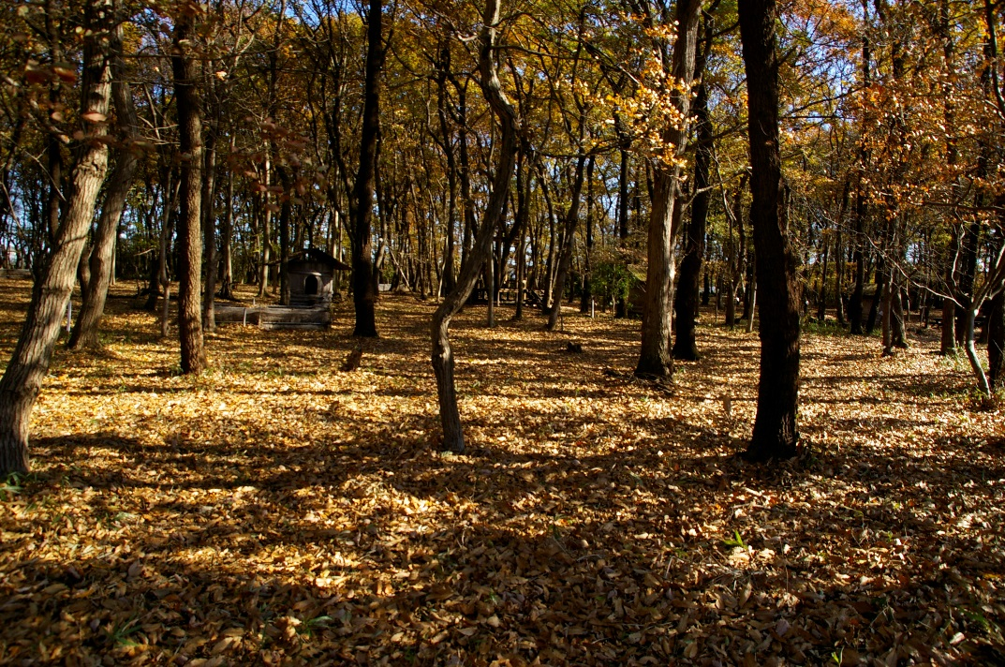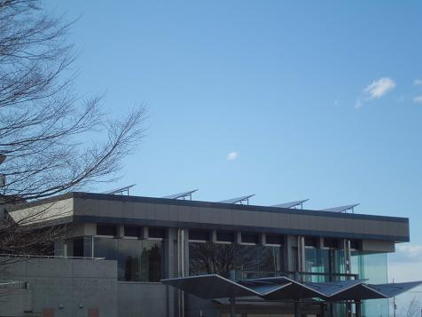

***施策13 再生可能エネルギーの活用***

　エネルギーの地産地消に向け、再生可能エネルギーの普及を促進します。

●再生可能エネルギー導入の普及啓発

●太陽熱や蓄電池などの情報の提供

●公共用施設への多様な再生可能エネルギーの導入

**市民・市民団体・事業者の取組**

◆ 日常生活での電源管理やガス等の使用量削減の取組

◆ 省エネルギー機器の利用促進

◆ 事業所における環境マネジメントシステムの取得促進

◆ 事業活動での省エネルギーの取組と省エネルギー対応機器の導入

◆ 太陽光発電システムや太陽熱、蓄電池などの利用促進

◆ 事業所での新たな再生可能エネルギーの導入

◆ 次世代自動車の購入と公共交通機関や自転車等での移動の促進

◆ 所有する林や農地の管理を心がけるとともに、身近な林や農地周辺の維持管理への協力

◆ 敷地内の緑化促進

◆ 公園や街路樹の管理への協力

◆ 温室効果ガス削減に向けた日常生活及び事業活動の実践

◆ フロン類を使用した家電や機器、自動車などの適切な管理・廃棄

***施策16 温室効果ガス削減に向けた総合的な対策の推進***

　市民・事業者・市が一体となって、温室効果ガス排出量の削減に向けた取り組みを推進します。

●地球温暖化対策実行計画【区域施策編】の策定

●筑西市地球温暖化対策実行計画【事務事業編】の推進

●フロン回収破壊法の普及啓発

***施策14 自動車交通対策の推進***

　公共交通機関の充実や自転車の利用促進に向け、道路の整備、啓発を推進します。

●電気自動車などの次世代自動車の普及促進

●公共交通機関の充実による利用促進

●渋滞緩和に向けた道路の改良や整備

●公用車に電気自動車などの次世代自動車の導入

***施策12 省エネルギーの推進***

　日常生活でのエネルギー消費を抑制するとともに、事業活動での省エネルギーに向けた取り組みの普及啓発を図ります。

●省エネルギーに向けたライフスタイルの情報提供

●屋上緑化や緑のカーテンの設置促進

●LED照明などの省エネルギー型設備の普及啓発

●茨城エコ事業所登録制度の普及、ISO14001やエコアクション21の認証取得の促進

●公共施設や防犯灯へのLED照明の導入

***施策15 緑化の推進***

　身近な林や公園の樹木の適切な維持管理とともに、市民や事業者への意識啓発を推進します。

●社寺林や屋敷林などの身近な林の適正な管理の促進

●公園の適正な管理

**● 基本目標に対応する施策 ●**

***基本目標４　環境を守る人を育むまち***

***施策17 環境保全活動の推進***

　市内の環境に対するマナーの向上、環境美化などの保全活動を推進します。

●市民や市民団体との協働による環境保全活動の推進

●環境保全活動の情報の提供

●環境保全団体の情報提供と連携の促進

●茨城エコ・チェックシートや茨城エコ事業所登録制度の普及、ISO14001やエコアクション21の認証取得の促進

***施策19 環境情報の発信***

　市や県、国などで実施している調査の結果や環境に関する情報を分かりやすく提供します。

●広報紙、ホームページを活用した環境情報の

提供

●環境調査結果や環境基本計画の進捗の公表

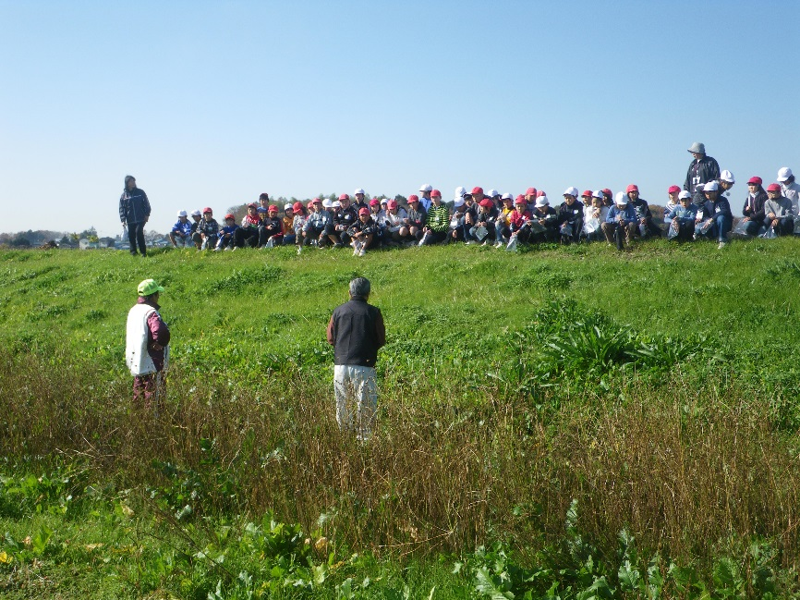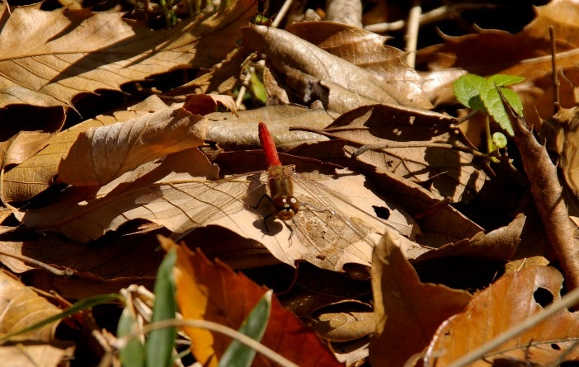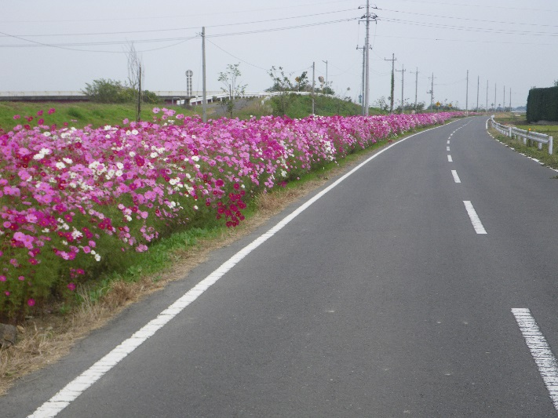

**市民・市民団体・事業者の取組**

◆ 様々な団体が行う環境保全活動への積極的な参加

◆ 茨城エコ・チェックシートの活用

◆ 環境保全団体への参加、協力

◆ 環境マネジメントシステム等の取得の促進

◆ 体験型環境学習や自然観察会、環境に関する講座への積極的な参加

◆ 市が発信する環境情報の積極的な活用

***施策18 環境学習・環境教育の推進***

　里地里山や水辺などを活用した自然観察会や体験型の環境学習を推進するとともに、指導者の育成に努めます。

●こどもエコクラブの活動支援

●小学校での環境教育の実施支援

●市民や市民団体との協働による体験型環境学習や自然観察会の開催

●環境について学ぶ講座の開催

●環境学習指導者の把握と育成